Murilo Litoldo Carneiro – Ra.: 0030482323041 – Fatec Sorocaba

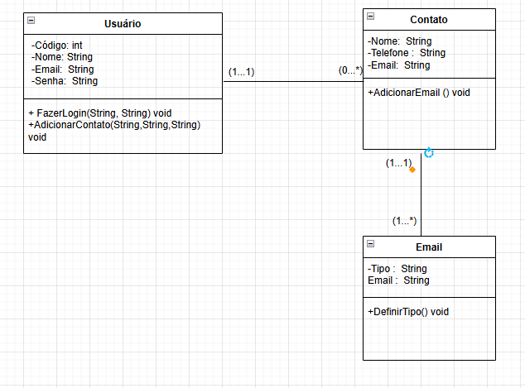

Atividade 7 de ESN2